1S3 SAMEDI 25 FEVRIER 2012

DS COMMUN de PHYSIQUE CHIMIE

Exercice n°4 : (4 pts)

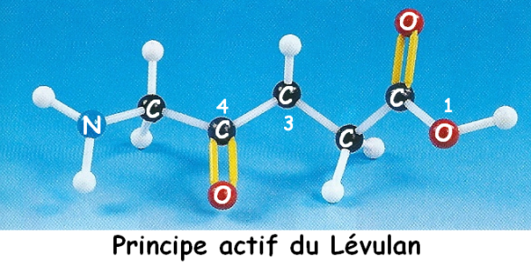
Les thérapies photodynamiques utilisent des médicaments dits photosensibilisateurs tel le lévulan.
Ces médicaments sont formés de molécules au départ inefficaces, mais qui par irradiation lumineuse peuvent se transformer en molécules réactives capables de détruire des cellules malades.

4.1. Enoncer la règle du duet et de l'octet.

4.2. Expliquer comment les atomes de carbone 3 et 4 de la molécule vérifient la règle du duet et de l'octet.

4.3. Représenter la formule de Lewis à partir du modèle moléculaire représenté ci-dessus.

Exercice n°5 : (3 pts)
Pour chacune des molécules suivantes, vous devez représenter l'isomère E quand il existe.
Justifier votre réponse.

1 | CH₃-CH₂-CH=CH-CH₂-CH₂-CH₂-CH₂-CH=O
2 | (CH₃)₂C=CH-CH₂-CH₂-C(CH₃)=CH-CH₂-OH
3 | CH₃-CH=CH-CH₃
4 | CH₂=CHCl

